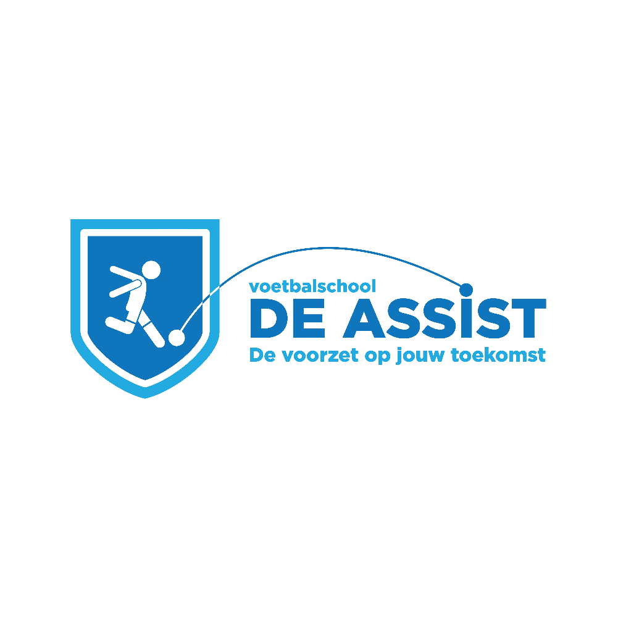

*Informatieboekje*

Periode 2 (2025-2026)

Emmeloord

Algemene en praktische informatie

**Voetbalschool**

7 november gaat de voetbalschool van start met de tweede periode van het 6e seizoen. Een vier-wekelijks trainingsprogramma dat gericht is op het ontwikkelen en verbeteren van zijn of haar functionele techniek. Naast techniektrainingen komen ook loopscholing en explosiviteitstrainingen aan bod. Na elke training krijgen de spelers een lekker stuk fruit. De Voetbalschool laat aan de voetballertjes zien hoe zij zich hebben ontwikkeld tijdens een trainingsperiode. Aan het eind van elke trainingsperiode krijgen de deelnemers een ‘certificaat van deelname’.

**Velden**

Tijdens de trainingen wordt er gebruik gemaakt van het kunstgrasveld van Sportclub Emmeloord.

**Trainingsdagen**

De trainingen staan gepland op vrijdagmiddag. De aanvangstijden worden via de mail besproken en staan daarom nog niet vast. De deelnemers worden tien minuten voor het begin van de training verwacht:

**Training: Datum:**

Training 1 7 november

Training 2 14 november

Training 3 21 november

Training 4 28 november

**Betaling**

De betaling van het deelnamebedrag van €62,50 (nieuw lid inclusief tenue) kan worden overgemaakt naar de rekening van de voetbalschool. Wanneer de speler al in het bezit is van een tenue en deelneemt aan de volgende periode betaal je €42,50

*Rekeningnummer staat op het inschrijfformulier.*

Het is gewenst het bedrag te voldoen bij het inschrijven van uw zoon/dochter.

**Verzekering**

De deelnemers doen op eigen risico mee aan de Voetbalschool. De kosten van medische hulp dienen te worden verhaald bij de eigen verzekering.

**Foto’s en ander beeldmateriaal**

Tijdens de trainingen worden opnamen gemaakt van o.a. de deelnemers. Deze opnamen worden gemaakt ter promotie van de Voetbalschool. De opnamen zullen niet worden gebruikt voor commerciële doeleinden van derden of andere niet aan De Assist gerelateerde doeleinden.

**Communicatie**

De communicatie verloopt over de mail of via de telefoon. In overleg met de hoofdtrainer kan een Whats-appgroep aangemaakt worden voor een directe communicatielijn.

Programma

**Training 1**

**Training 2**

**Datum: 7 november**

**Thema: ‘Starttraining’**

Eerste training van het blok, waarin we starten met verschillende voetbalvormen en techniekspellen.

**Datum: 14 november**

**Thema: ‘Explosiviteit’**

Tijdens de tweede training ligt de focus op kracht- en explosiviteitstraining. (Voor jeugd)

**Training 3**

**Training 4**

**Datum: 21 november**

**Thema: ‘Kijkgedrag’**

Tijdens de derde training ligt de focus op de voetbalsnelheid en –slimheid van de deelnemer.

**Datum: 28 november**

**Thema: ‘Weerstand’**

Tijdens deze training gaan we veel vormen herhalen in combinatie met verschillende soorten partijspelen. Hierdoor moeten spelers onder druk kunnen presteren